Зарудняя М.В.
группа ИТ-32
Лабораторная работа № 7

Работа с реляционными базами данных

Цель: Научиться создавать, обслуживать и взаимодействовать с реляционными базами данных в WEB приложениях.

Инструментальные средства: В качестве сервера баз данных принять сервер MySQL, в качестве языка разработки скриптов принять язык PHP

Задание:
Необходимо реализовать базу данных по произвольно выбранной тематике. База данных должна содержать не менее 4х таблиц, среди которых не менее 2х связанны по первичному ключу. База данных должна быть представлена в третьей нормальной форме. Лабораторная работа считается, если выполнены следующие этапы:
- Разработана структура базы данных в виде связанных таблиц (на бумаге)
- Разработанная БД находится на сервере MySQL и в каждую таблицу внесено не менее 5 записей.
- Организован сервис добавления новых записей в БД. Сервис должен быть реализован либо в виде скрипта, считывающего данные из соответствующих файлов (файлы подлежат обновлению), либо в виде формы с соответствующими полями
- Организован сервис извлечения данных из БД и отображения полученной информации на проектируемом WEB приложении. При разработке данного сервиса необходимо учесть вариант интерактивного взаимодействия с пользователем через встроенные формы.
- Организован сервис администрирования базы данных. Это отдельная страница, в которой выводится как содержимое таблиц, так и их внутренняя структура. Необходимо предусмотреть строку ввода SQL запросов для редактирования базы данных.

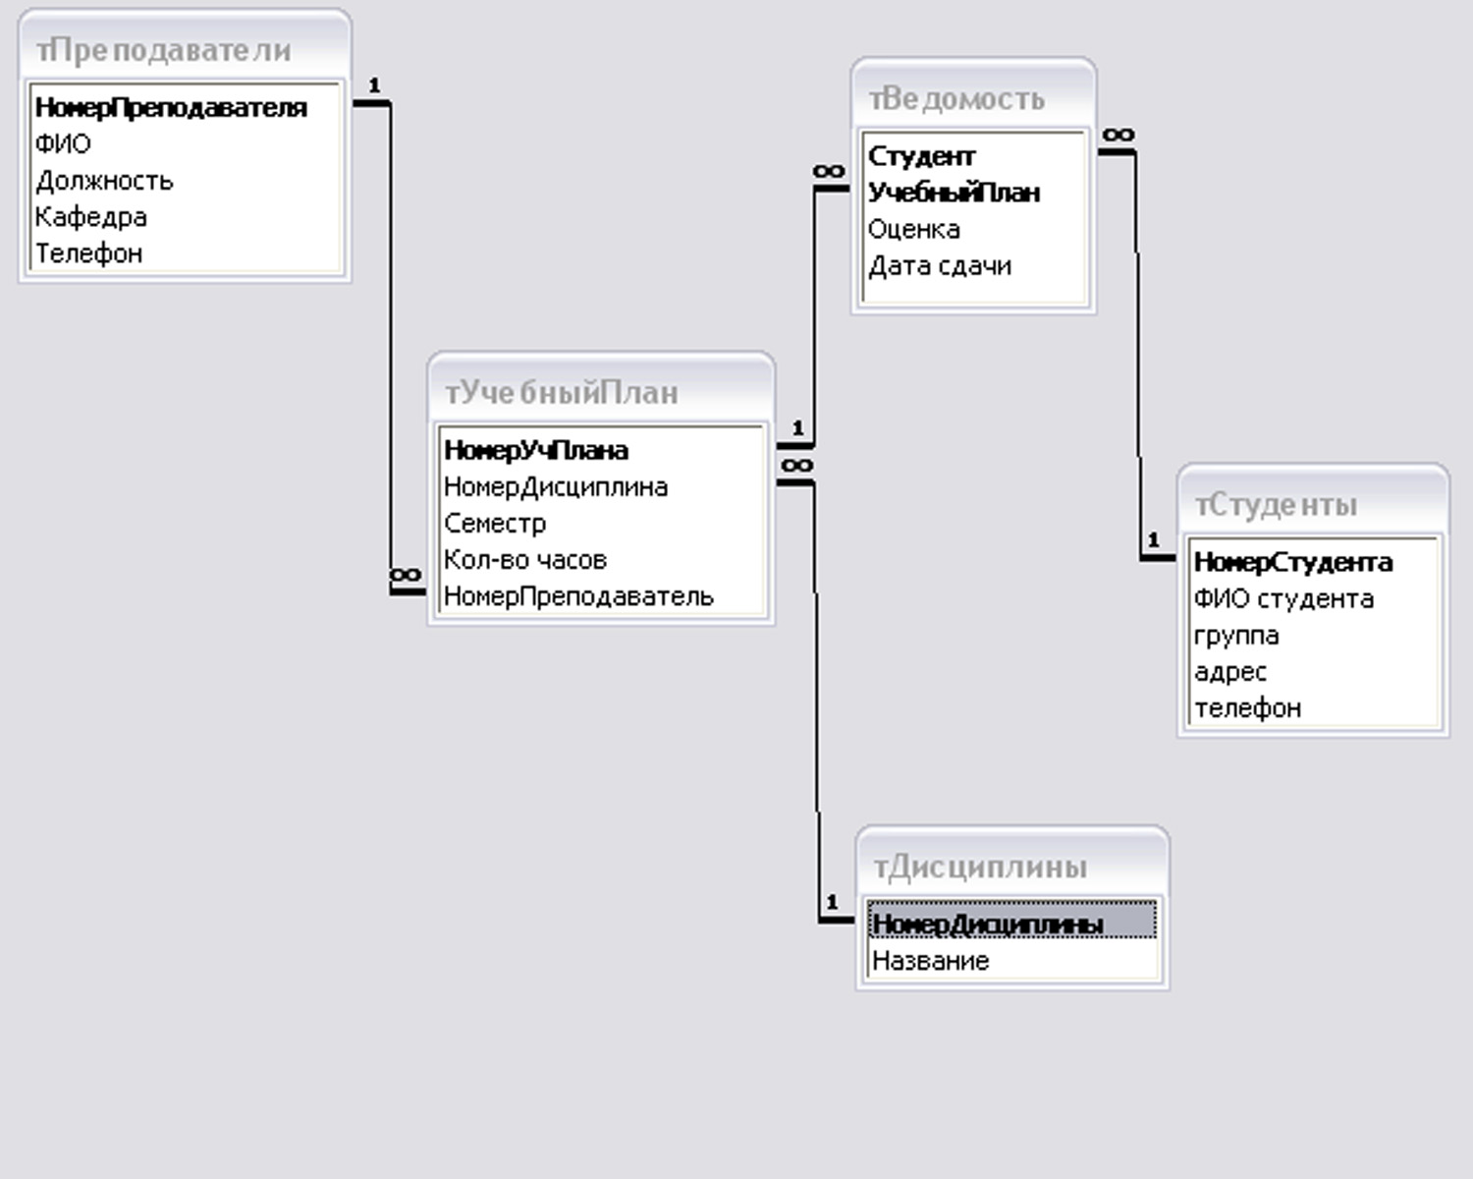

db.php3
<?
Error_Reporting(1+2+4);
define("DBName","testbase");
define("HostName","localhost");
define("UserName","root");
define("Password","");
if(!mysql_connect(HostName,UserName,Password))
{ echo "Не могу соединиться с базой ".DBName."!<br>"; exit; }
// Создаем таблицу test. Если такая таблица уже есть, сообщение об ошибке будет
// подавлено, т.к. используется "@"
@mysql(DBName,"drop table discipl"); @mysql(DBName,"drop table stud"); @mysql(DBName,"drop table prep");
@mysql(DBName,"drop table uplan");@mysql(DBName,"drop table vedom");

/////////////////// Таблица тДисциплина /////////////////////
@mysql(DBName,"create table discipl(numdis int not null, namedis text not null, primary key (numdis), unique(numdis))");

mysql(DBName,"insert into discipl(numdis,namedis) values(1,'Физика')");
mysql(DBName,"insert into discipl(numdis,namedis) values(2,'Информатика')");
mysql(DBName,"insert into discipl(numdis,namedis) values(3,'Алгебра')");
mysql(DBName,"insert into discipl(numdis,namedis) values(4,'Философия')");

// Выводим все записи
echo '<B><br>Таблица Дисциплины:</B> <br>';
$r=mysql(DBName,"select * from discipl");
for($i=0; $i<mysql_numrows($r); $i++)
{ $f=mysql_fetch_array($r);
echo "$f[numdis] -> $f[namedis]<br>\n";
}
/////////////////// Таблица тСтудент /////////////////////
mysql(DBName,"create index numstud on stud(numstud)");
@mysql(DBName,"create table stud(numstud int not null auto_increment, FIOstud text not null, groop text, adress text, telefon text, primary key (numstud), unique(numstud))");
mysql(DBName,"insert into stud(FIOstud, groop,adress, telefon) values('Романов А.А.', 'ЭА-32', 'Губкина 25, 4', '25-65-89' )");
mysql(DBName,"insert into stud(FIOstud, groop,adress, telefon) values('Лазаренко М.А.', 'СТ-12', 'Солнечная 125', '25-55-91' )");
mysql(DBName,"insert into stud(FIOstud, groop,adress, telefon) values('Дмитриев О.О.', 'БЖ-32', 'Губкина 45, 54', '25-27-11' )");
echo '<B><br>Таблица Студенты: </B><br>';
$r=mysql(DBName,"select * from stud");
for($i=0; $i<mysql_numrows($r); $i++)
{ $f=mysql_fetch_array($r);
echo "$f[numstud] -> $f[FIOstud] -> $f[groop]-> $f[adress]-> $f[telefon] <br>\n";
}
/////////////////// Таблица тПреподаватели /////////////////////
@mysql(DBName,"create table prep(numprep int not null, FIOprep text, doljnost text, kafedra text, telefon text, primary key (numprep), unique(numprep))");

mysql(DBName,"insert into prep(numprep, FIOprep, doljnost,kafedra, telefon) values(1,'Паненко В.В.', 'Ст пр', 'Физика', '35-15-89' )");
mysql(DBName,"insert into prep(numprep, FIOprep, doljnost,kafedra, telefon) values(2,'Гордиенко Г.Ф.', 'Зав каф', 'Философия', '55-85-89' )");
mysql(DBName,"insert into prep(numprep, FIOprep, doljnost,kafedra, telefon) values(3,'Шубина В.Н.', 'Ст пр', 'ИТ', '55-85-89' )");

echo '<B><br>Таблица Преподаватели:</B> <br>';
$r=mysql(DBName,"select * from prep");
for($i=0; $i<mysql_numrows($r); $i++)
{ $f=mysql_fetch_array($r);
echo "$f[numprep] -> $f[FIOprep] -> $f[doljnost] -> $f[kafedra]-> -> $f[telefon] <br>\n";
}
/////////////////// Таблица тУчебныйПлан/////////////////////
@mysql(DBName,"create table uplan(numplan int not null, numdis int not null, semestr int, kolch int, numprep int, primary key (numplan), unique(numplan))");

mysql(DBName,"insert into uplan(numplan, numdis, semestr, kolch,numprep) values(1, 4, 4, 47, 2 )");
mysql(DBName,"insert into uplan(numplan, numdis, semestr, kolch,numprep) values(2, 2, 1, 17, 3 )");
mysql(DBName,"insert into uplan(numplan, numdis, semestr, kolch,numprep) values(3, 3, 1, 42, 3 )");
mysql(DBName,"insert into uplan(numplan, numdis, semestr, kolch,numprep) values(4, 1, 3, 25, 1 )");

echo '<B><br>Таблица Учебный план:</B> <br>';
$r=mysql(DBName,"select * from uplan");
for($i=0; $i<mysql_numrows($r); $i++)
{ $f=mysql_fetch_array($r);
echo "$f[numplan] -> $f[numdis] -> $f[semestr] -> $f[kolch] -> $f[numprep] <br>\n";
}
/////////////////// Таблица тВедомость/////////////////////
@mysql(DBName,"create table vedom(numstud int not null, numplan int not null, bal int not null, dat date, primary key (numstud, numplan), check(bal<=6))");

mysql(DBName,"insert into vedom(numstud, numplan, bal, dat) values(1, 4, 4, '2005-12-20')");
mysql(DBName,"insert into vedom(numstud, numplan, bal, dat) values(2, 2, 3, '2004-05-05')");
mysql(DBName,"insert into vedom(numstud, numplan, bal, dat) values(3, 1, 5, '2006-01-25')");
mysql(DBName,"insert into vedom(numstud, numplan, bal, dat) values(4, 4, 2, '2005-12-25')");

echo '<B><br>Таблица Ведомость:</B> <br>';
$r=mysql(DBName,"select * from vedom");
for($i=0; $i<mysql_numrows($r); $i++)
{ $f=mysql_fetch_array($r);
echo "$f[numstud] -> $f[numplan] -> $f[bal] -> $f[dat] <br>\n";
}

mySQL(DBName, "alter table prep add foreign key (numprep) references uplan (numprep) on update cascade on delete no action");
mySQL(DBName, "alter table discip add foreign key (numdis) references uplan (numdis) on update cascade on delete no action");
mySQL(DBName, "alter table stud add foreign key (numstud) references vedom (numstud) on update cascade on delete no action");
mySQL(DBName, "alter table uplan add foreign key (numplan) references vedom (numplan) on update cascade on delete no action");
?>

Dobavl.php3
<?
Error_Reporting(1+2+4);
define("DBName","testbase");
define("HostName","localhost");
define("UserName","root");
define("Password","");
if(!mysql_connect(HostName,UserName,Password))
{ echo "Не могу соединиться с базой ".DBName."!<br>"; exit; }

echo ' <table border="1" cellspacing="2" cellpadding="0" >
<tr> <td><B>Номер студента</td> <td><B>ФИО</td> <td><B>Группа</td>
<td><B>Домашний адрес</td> <td> <B>Номер телефона</td> ';

echo '<B><br>Таблица Студенты: </B><br>';
$r=mysql(DBName,"select * from stud");
for($i=0; $i<mysql_numrows($r); $i++)
{ $f=mysql_fetch_array($r);
echo " <tr> <td>$f[numstud]</td> <td>$f[FIOstud] </td>
<td>$f[groop]</td> <td>$f[adress]</td> <td> $f[telefon] </td>";
}
echo "</table>";

echo "<p> <B><br>Форма для добавления записи в таблицу Студенты: </B><br> </p>";
echo ' <form id="FormName" action="http://localhost/zapoln.php3" method="get" name="FormName">
<label>ФИО </label><input type="text" name="p1" size="24" ></Input>
<p><label>Группа </label><input type="text" name="p2" size="24" ></p>
<p><label>Адрес </label><input type="text" name="p3" size="24" ></p>
<p><label>Телефон</label><input type="text" name="p4" size="24" ></p>
<p><input type="submit" name="textfieldName" value="Внести данные"></p>
</form>';
?>

zapoln.php3
<?
Error_Reporting(1+2+4);
define("DBName","testbase");
define("HostName","localhost");
define("UserName","root");
define("Password","");
if(!mysql_connect(HostName,UserName,Password))
{ echo "Не могу соединиться с базой ".DBName."!<br>"; exit; }

$fio=$_REQUEST['p1'];
$groop=$_REQUEST['p2'];
$adress=$_REQUEST['p3'];
$telefon=$_REQUEST['p4'];
echo "$fio <br>"; echo "$groop<br>"; echo "$adress<br>"; echo "$telefon<br>";
$i=mysql(DBName,"insert into stud(FIOstud, groop,adress, telefon) values('$fio','$groop','$adress','$telefon')");

if ($i==0 ): echo ' <font color=red>Данные не удалось добавить!!! </font>'; endif;
if ($i!=0 ): echo ' <font color=blue>Данные добавлены </font>'; endif;

?>

<HTML>
<HEAD>
<H4> Выберите параметры сортировки данных<H4>
</HEAD>
<BODY>
<form >
<select name="sel" id="sort" size="1">
<option value="asc"> по возрастанию </option>
<option value="desc"> по убыванию </option>
</select> <br>
<input type="hidden" name="pole" id="p1" > <br>
<input type=submit value="Дисциплина" onclick="p1.value='order by namedis'"> </input>
<input type=submit value="Количество часов" onclick="p1.value='order by kolch'"> </input>
<input type=submit value="Семестр" onclick="p1.value='order by semestr'"> </input>
</form>
</BODY>
</HTML>

l7.php3
<?
Error_Reporting(1+2+4);
define("DBName","testbase");
define("HostName","localhost");
define("UserName","root");
define("Password","");
if(!mysql_connect(HostName,UserName,Password))
{ echo "Не могу соединиться с базой ".DBName."!<br>"; exit; }

$Q=$_REQUEST['pole'];
$F=$_REQUEST['sel'];
$S="SELECT namedis, semestr, kolch FROM uplan INNER JOIN discipl ON uplan.numdis = discipl.numdis ".$Q." ".$F;

$r=mysql(DBName,$S);

echo '<table border="1" cellspacing="2" cellpadding="0" >
<tr> <td><B>Дисциплина</td> <td><B>Семестр</td> <td><B>Количество часов</td>';

for($i=0; $i<mysql_numrows($r); $i++)
{ $f=mysql_fetch_array($r);

echo "<tr> <td>$f[namedis]</td> <td>$f[semestr] </td> <td>$f[kolch] </td>";
}

?>

admin.php3
<?
Error_Reporting(1+2+4);
define("DBName","testbase");
define("HostName","localhost");
define("UserName","root");
define("Password","");
if(!mysql_connect(HostName,UserName,Password))
{ echo "Не могу соединиться с базой ".DBName."!<br>"; exit; }

echo ' <form id="FormName" action="http://localhost/admin.php3" method="get" name="FormName">
<label>SQL </label>
<input type="text" name="p1" size="100" ></Input> <br>
<input type="submit" name="textfieldName" value="Выполнить запрос"></p>
</form>';
echo '<table border="1" cellspacing="2" cellpadding="0" > ';
//echo '<table border="1" cellspacing="2" cellpadding="0" >
// <tr> <td><B>Дисциплина</td> <td><B>Семестр</td> <td><B>Количество часов</td>';
//"SELECT namedis, semestr, kolch FROM uplan INNER JOIN discipl ON uplan.numdis = discipl.numdis order by kolch"

$S=$_REQUEST['p1'];
$r=mysql(DBName,$S);
//$k=sizeof(mysql_fetch_array($r))/2;
$k=mysql_num_fields($r); // Возвращает количество столбцов
for($i=0; $i<mysql_numrows($r); $i++)
{ $f=mysql_fetch_array($r); // формируем из строки ассоциативный массив
echo '<tr>';
for ($j=0; $j<=$k; $j++)
{echo "<td> $f[$j] </td>";}
}

echo '</table> <br><table border="1" cellspacing="2" cellpadding="0" > <td> <b>Названия таблиц </b></tr>' ;

$wild=mysql_list_tables(DBName);
for($i=0; $i<5; $i++)
{ $f=mysql_fetch_array($wild); // формируем из строки ассоциативный массив
echo " <tr><td> $f[0] </td>";
}

?>

